**Конспект экскурсии для детей старшего возраста детского сада.**

**Экскурсия с детьми старшей группы на тему «Загадки осеннего парка»**

**Подготовила воспитатель: Луканина Л.Г.**   
**Описание материала:** данный конспект предназначен для детей 5-6 лет (старшая группа). Конспект может быть использован воспитателями для работы по экологическому воспитанию. Экскурсия является особой формой организации познавательно — практической деятельности детей в природе.

**Цель:**

Обогатить и систематизировать знания детей об осени, воспитание экологической культуры и любви к Родине и природе.

**Задачи:**

Развивать эмоционально — эстетические чувства, уметь видеть, понимать и чувствовать красоту природы осеннего парка.  
Формировать представления об экологических взаимосвязях в природе.  
Совершенствовать природоохранительную деятельность детей.  
Обогащать словарный запас.

**Предварительная работа:**

Ежедневное наблюдение за изменениями в природе и ведение календаря природы.  
Чтение рассказов на природоведческую тему об осени.  
Рассматривание картин И.Левитана «Золотая осень», И.С.Остроухова «Золотая осень»,

**Ход экскурсии:**

**1. Вводная беседа.**

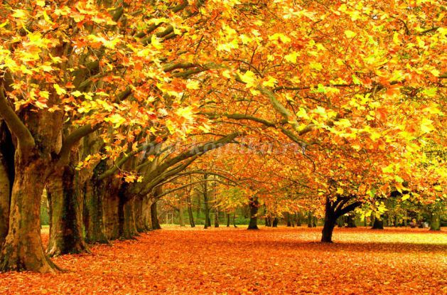

Под музыку П.И.Чайковского «Времена года. Октябрь. Осенняя песнь» воспитатель читает стихотворение Ю.Капустина «Осень»  
  
В золотой карете,   
Что с конем игривым,  
Проскакала осень   
По лесам и нивам.  
Добрая волшебница  
Все переиначила,  
Ярко — желтым цветом  
Землю разукрасила.  
С неба сонный месяц  
Чуду удивляется,  
Все кругом искрится,  
Все переливается.  
  
**Вопросы воспитателя:**  
О каком времени года говорится в стихотворении?   
Скажите, а какое сейчас время года?  
Назовите по порядку осенние месяцы.  
С чего начинается осень в природе?  
  
Ребята, мы уже с вами знакомы с приметами ранней осени. А сейчас наступила самая необыкновенная и загадочная пора осени — золотая и сегодня мы отправимся в парк, чтобы посмотреть, как он изменился, и действительно ли он стал золотым.

**2. Основная часть экскурсии (в парке)**

Фронтальное наблюдение «Какими стали деревья в парке?»  
1. Рассматривание деревьев и кустарников вблизи и издалека, на солнце и в тени (на солнце краски становятся ярче, наряднее, а желтые клены и березы «светятся» даже в тени).  
2. Рассматривание листьев разных деревьев через лупу (обратить внимание, что поверхность листа у всех разная: у березы — шершавая, у клена — гладкая и т.д.).  
3. Рассматривание семян деревьев и кустарников (сравнить между собой, определить, с какого они дерева)  
4. Любование детьми красотой деревьев.

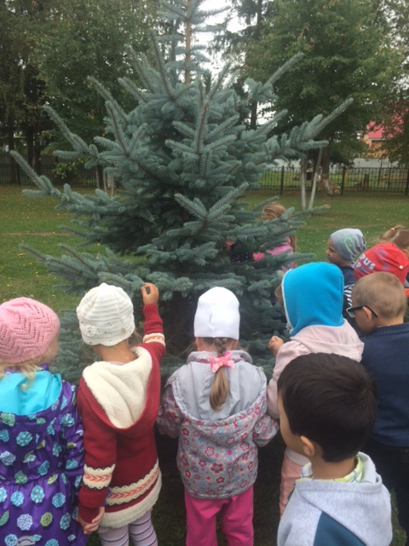

Наблюдение за голубой елью.

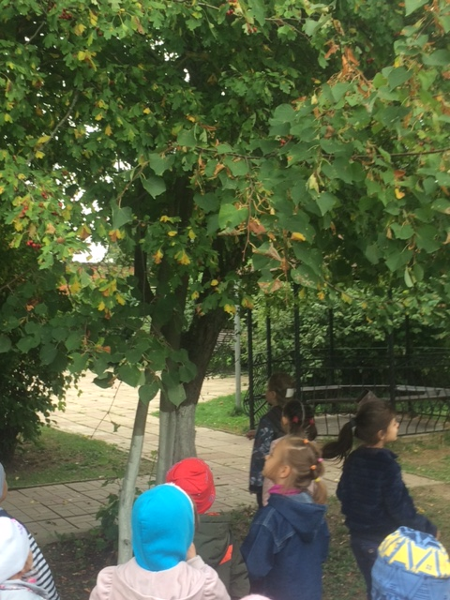

Наблюдение за липой

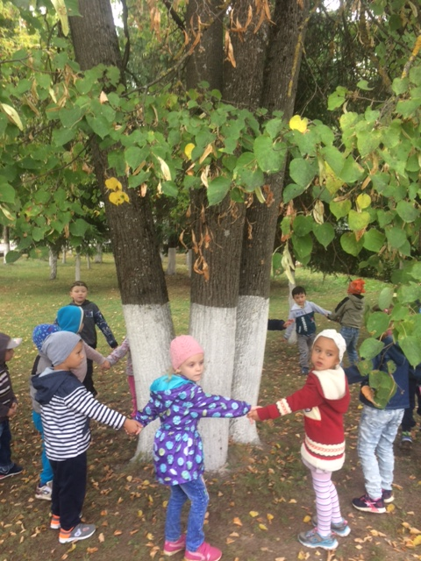

Хоровод вокруг липы

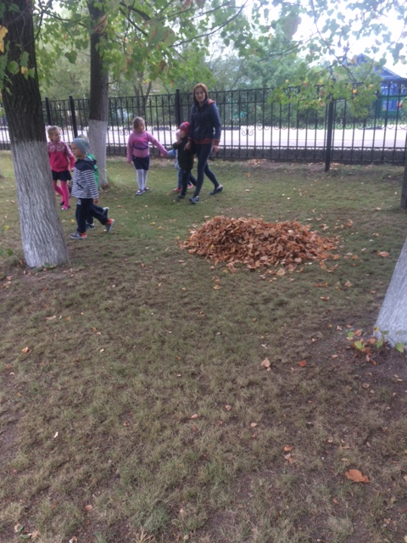

Ах, как много осенних листьев!

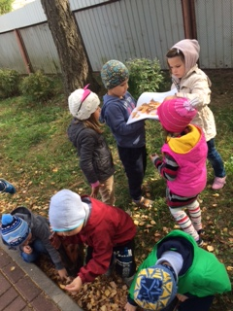

Сбор листочков для коллажа «Декоративное панно из осенних листьев»

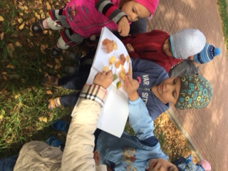

Ребята, закройте глаза и послушайте осенние звуки и запахи. Какие звуки услышали? (Шуршание листвы, шум ветра, чириканье воробьев и т.д.)  
Какие запахи почувствовали? (Прелой листвы, пряной травы, грибов,дыма)  
Поисковые задания.  
1. Выберите самое красивое дерево для вас.  
2. Найдите самое красное (желтое) дерево.  
3. Найдите лист, который упал сегодня, вчера, давно. Расскажите, чем они отличаются?  
4. Найдите деревья, на которых: плоды-крылатки, плоды-ягоды, плоды-желуди, плоды-шишечки и т.д.  
Речевые упражнения.  
1. Игра «Скажи красивые слова об осени» (Цель: уметь подбирать прилагательные к заданному слову).  
2. Игра «Три листа» (Цель: развивать зрительно-пространственные представления, учить образовывать относительные прилагательные, согласовывать существительные с предлогом).  
3. Игра «Поймай и раздели» (Цель: совершенствовать навык слогового анализа слов, деление на слоги слов-названий деревьев).  
Загадки.  
Пришла без красок  
И без кисти  
И перекрасила все листья. (Осень)   
Рыжий Егорка  
Упал на озерко,  
Сам не утонул  
И воды не всколыхнул. (Осенний лист)   
Без пути и без дороги  
Ходит самый длинноногий,  
В тучах прячется,  
Во мгле,  
Только ноги на земле. (Дождь)   
Летит, а не птица,  
Воет, а не зверь. (Ветер)   
Никто не пугает,  
А вся дрожит. (Осина)  
Платье потерялось — пуговки остались. (Рябина)  
Одна нога — много рук. (Дерево)

Природоохранный труд.  
1. Убрать территорию от мусора.  
2. Собрать и разложить по корзинкам природный материал.  
3. Собрать для гербария красивые листья.

**3. После экскурсионная работа.**

**Разучивание стихотворений об осени:**  
«Осенний клад» И.Пивоварова  
Падают с ветки желтые монетки.  
Под ногами целый клад!  
Это осень золотая  
Дарит листья, не считая.  
Золотые дарит листья  
Вам, и нам,  
И всем подряд.  
  
«Наступила осень...»А.Ерикеев  
Наступила осень,  
Пожелтел наш сад.  
Листья на березе  
Золотом горят.  
Не слыхать веселых  
Песен соловья.  
Улетели птицы  
В дальние края.